融光·风屿——基于福州老仓山历史文创街区的绿色综合社区营造项目

水资源利用方案报告

北京绿建软件股份有限公司
2021 年 1 月

目录
一、项目概况 3
二、政策及环境分析 4
2.1政策要求 4
2.2水资源状况 4
2.3气象资料 4
三、用水量估算 5
3.1用水定额 5
3.2用水量估算 5
4节水策略 6
五、给排水系统设计方案 6
5.1生活给水系统 6
5.2生活排水系统 7
5.3雨水排水系统 7
5.4管材与配件 7
5.5阀门及附件 7
5.6卫生洁具及附件 7
六、非传统水源利用方案 7
七、水量平衡 7

项目概况
（项目简介）
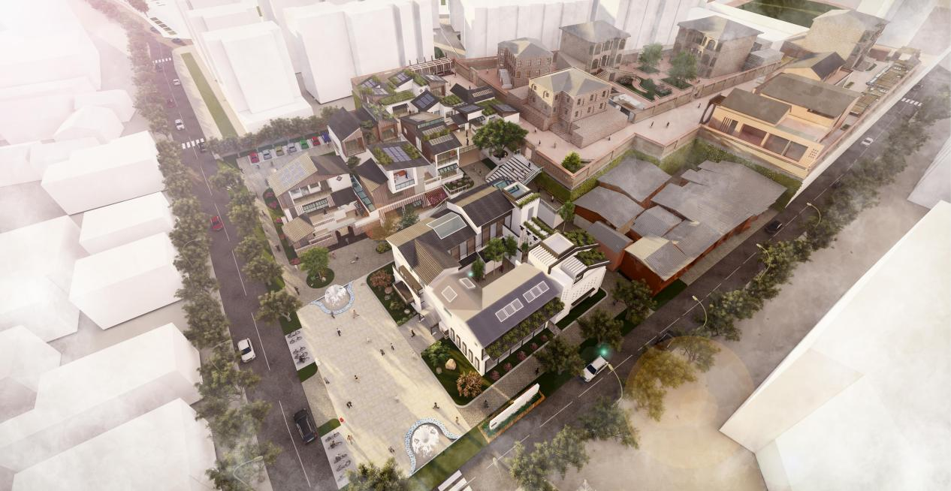项目效果图

政策及环境分析

2.1政策要求
《福州市城市计划供水和节约用水管理办法》规划要求，各用水单位应根据国家及省、市有关计量管理规定，配备必要的用水计量器具，加强用水的计量管理。城市供水部门应加强入户总水表的管理；开展节约用水宣传工作，组织交流节约用水的先进经验，推广使用节水型设备、器具，表彰奖励节水成绩显著的单位和个人；用水单位应采用节约用水先进技术和使用节水型设备、器具，采取循环用水、一水多用等措施，在保证用水质量标准的前提下，降低用水量，提高水的重复利用率；新建用水项目应配套建设节水设施，新建用水项目不得采用国家己明令淘汰的用水设备、器具，设备冷却水应重复使用，用水设备、器具损坏漏水应及时维修、更换。

2.2水资源状况

福州市位于福建省东，下辖五区六县两个县级市，总面积11968平方公里，其中市区面积1786平方公里，全市常住人口为728万人。它属于亚热带海洋性季风气候，年均降水量900～2100mm。发源于武夷山脉的福建省最大河流一-闽江流经福州入海，境内河段长达150km。福州市区水道密布，42条大小河道都与闽江相通。因此福州市水系多，水域广，水资源较丰富。

2.3气象资料

福州市位于福建省东，下辖五区六县两个县级市，总面积11968平方公里，其中市区面积1786平方公里，全市常住人口为728万人。它属于亚热带海洋性季风气候，年均降水量900～2100mm。发源于武夷山脉的福建省最大河流一-闽江流经福州入海，境内河段长达150km。福州市区水道密布，42条大小河道都与闽江相通。因此福州市水系多，水域广，水资源较丰富。
表2.3-1福州市区多年平均逐月降雨量（单位：毫米）
平均年  降雨量 | 1月 | 2月 | 3月 | 4月 | 5月 | 6月
平均年  降雨量 | 38.9 | 63.4 | 80.4 | 172.9 | 270.9 | 274.4
平均年  降雨量 | 7月 | 8月 | 9月 | 10月 | 11月 | 12月
平均年  降雨量 | 226.1 | 224 | 172.9 | 71.9 | 34.9 | 26.4
注：多年年平均降雨量为1657.2mm，一年一遇降雨量为51.8mm。
表2.3-2 福州市近30年月平均蒸发量（单位：毫米）
年份 | 1月 | 2月 | 3月 | 4月 | 5月 | 6月
1986-2015 | 96.5 | 80 | 89 | 106.6 | 141.4 | 151.7
年份 | 7月 | 8月 | 9月 | 10月 | 11月 | 12月
1986-2015 | 180.2 | 171.4 | 171 | 176.1 | 132.6 | 112.9

用水量估算

3.1用水定额
本项目平均日生活用水节水用水定额、杂用水节水用水定额根据《民用建筑节水设计标准》 GB 50555-2010的要求，结合本项目实际情况取值：
表 3-1 平均日生活用水节水用水定额
序号 | 建筑类型及卫生器具设置标准 | 节水用水定额  $$q_{g}$$ | 单位 | 本项目取值 | 备注
1
2
3
4
5
6

3.2用水量估算
（各类被用水估算）各类用水单位数量统计如下：
表 3.2.-1 各类用水单位数量统计
序号 | 用水类别 | 数量 | 单位 | 备注
根据3.1节的用水定额及各参数代入进行计算如下表:
表 3.2.-2 各类用水量估算
用水类别 | 数量 | 单位 | 用水定额 | 单位 | 用水频率 | 单位 | 年用水量（m³） | 备注
杂用水合计 | 车库冲洗+绿化灌溉+道路浇洒
总用水合计

4节水策略
1）给水系统选用密闭性能好的阀门、设备，优先采用软密封闸阀或蝶阀，避免管网漏损。
2）卫生洁具均要求选用节水型洁具及五金配件，所有用水器具应满足现行标准《节水型生活用水器具》CJT164-2014及《节水型产品通用技术条件》GB/T18870-2011要求。
3）优先利用市政给水管网的压力直接供水，当给水管网的水压和水量不足时，根据经济节能的原则选用合理的加压供水方案，并满足各配水点处供水压力不大于0.2Mpa。
4）室外埋地管道采取有效的保护措施避免管网漏损，并结合建筑与给排水系统建设做好排水构件链接，避免构件出现渗水，确保建筑物给排水系统的正常。
5）管材与管件连接的密封材料应卫生、严密、防腐、耐压、耐久；为避免重要物资和设备受潮引起的损失，应采取有效措施避免管道、阀门和设备的漏水、渗水或结露。
6）选购质量好的管道材料，如：不锈钢管、钢塑或铝塑复合管等，这样的管道材料不易老化和锈蚀，进而延长了管道的使用年限，有效地缩减了管道的使用和更换成本，能够更好的改善管道漏水问题。

五、给排水系统设计方案

5.1生活给水系统
1）水源：
2）供水分区：
3）减压措施：

5.2生活排水系统
（描述项目生活排水系统设置情况）

5.3雨水排水系统
（描述项目雨水排水系统设置情况）

5.4管材与配件
（描述项目各类管道安装部位、材料、连接方式等）
表 5.4 各类用水量估算
管道名称 | 安装部位 | 管材 | 连接方式 | 工作压力（MPa） | 备注

5.5阀门及附件
（描述项目各类阀门及附件的选用情况）

5.6卫生洁具及附件
（描述项目卫生洁具的选用情况）

六、非传统水源利用方案
（描述项目非传统水源利用情况，必要时另行出具非传统水源利用报告）

七、水量平衡
表 7-1 水量平衡计算表（单位：m³）
用水类别 | 年用水量 | 非传统水源利用 | 新水用水量 | 耗水量 | 排水量 | 污水量 | 废水量 | 备注

